2018 m. 23–26 sav. (2018 m. birželio 4–liepos 1 d.)

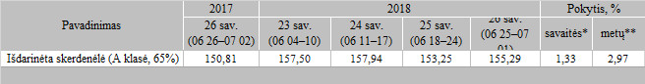

\*lyginant 2018 m. 26 savaitę su 2018 m. 25 savaite

\*\*lyginant 2018 m. 26 savaitę su 2017 m. 26 savaite

Pastaba: vidutinės kainos skaičiuojamos svertiniu būdu

Šaltinis: ŽŪIKVC(LŽŪMPRIS)

Parengė: D. Špokaitė, tel. (8 37) 39 78 02